平均值 — 全数据（1023行，新数据 8.31，三档 laser 已合并）

一、数据信息
目标变量：拉曼强度平均值 (Raman Intensity Average)
分析类型：平均值 — 全数据（1023行，新数据 8.31，三档 laser 已合并）
样本数量：1023 行

二、模型性能
模型：GradientBoostingRegressor（n_estimators=300, max_depth=5, learning_rate=0.05, subsample=0.8, random_state=42）
指标 | 数值
Train R² | 0.9997
Test R² | 0.9954
Test RMSE | 107.7828
Test MAE | 56.5893

三、特征重要性 (Mean |SHAP|)
特征 | Mean |SHAP|
Concentration (pM) | 801.7726
Acquisition Time (s) | 601.3699
Flow Rate (μL/min) | 348.3927
Laser Power (mW) | 181.4543

四、特征取值范围
特征 | 最小值 | 最大值 | 均值
激光功率 (Laser Power, mW) | 10.0000 | 50.0000 | 32.7370
浓度 (Concentration, pM) | 5.0000 | 160.0000 | 50.0244
采集时间 (Acquisition Time, s) | 0.1000 | 5.0000 | 2.4901
流速 (Flow Rate, μL/min) | 0.0000 | 1280.0000 | 269.5503

五、目标变量范围
最小值: 17.6738 最大值: 12504.6948 均值: 912.3225

六、SHAP 图表
注：下方图片已嵌入本报告；同时原始 PNG 也保存在本报告所在目录的 images/ 子目录中。

6.1 全局重要性（Bar Chart）
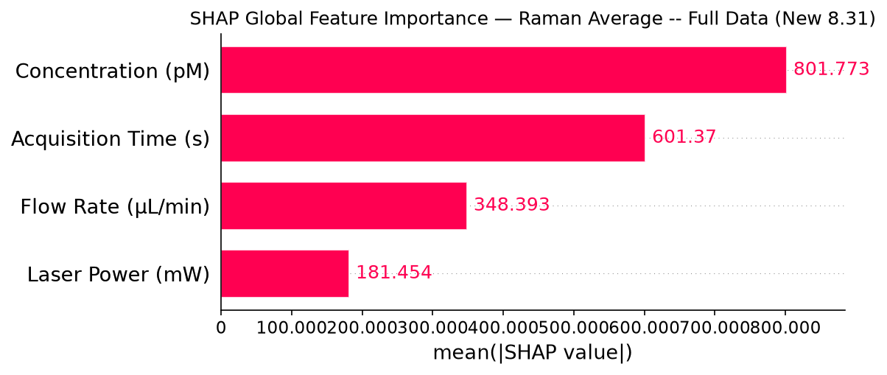
图1 全局特征重要性（Mean |SHAP value|）

6.2 Beeswarm 图（Summary）
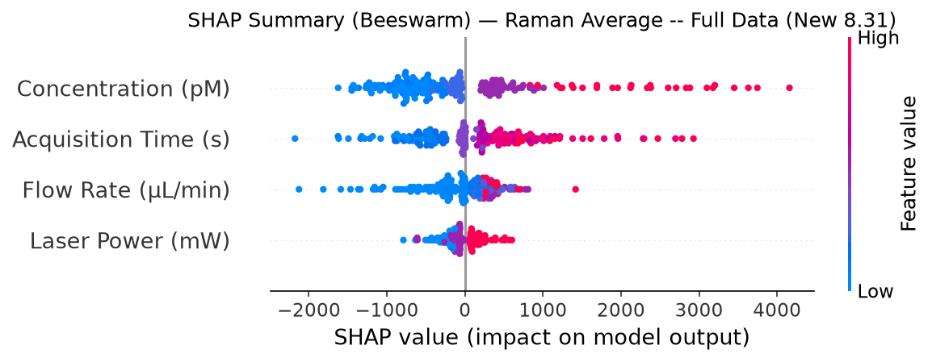
图2 SHAP Summary（Beeswarm）

6.3 单特征 SHAP 依赖图
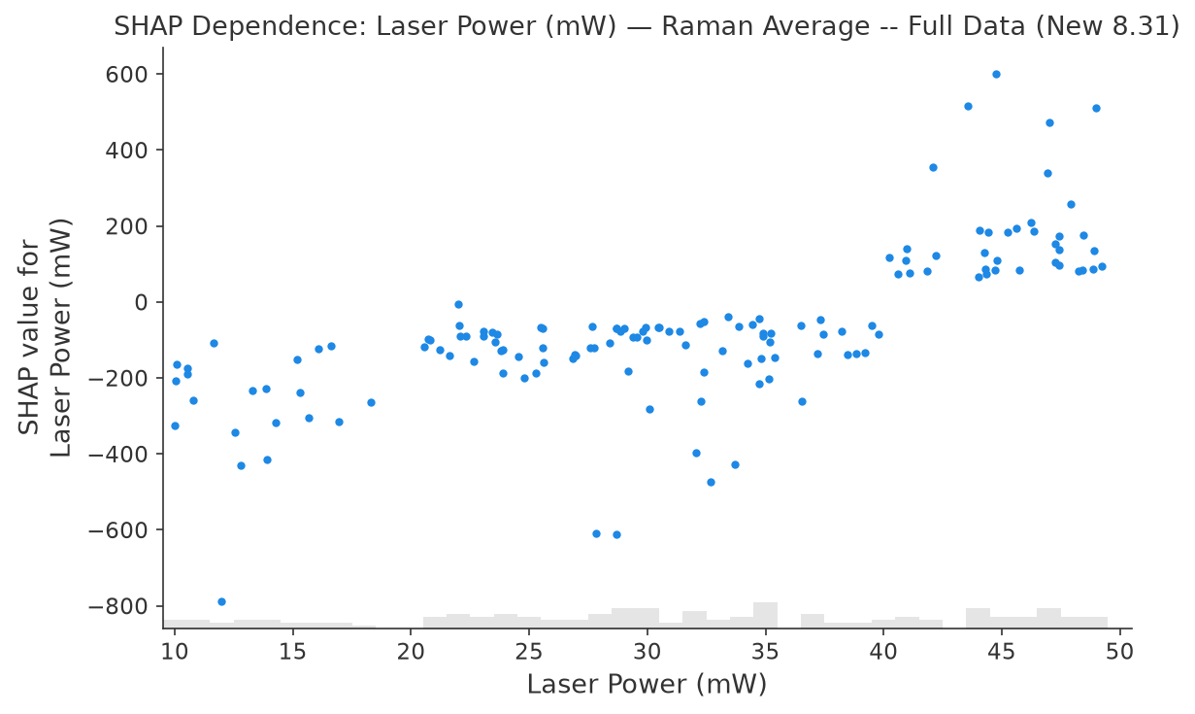
图3 激光功率 (Laser Power) 与SHAP依赖关系
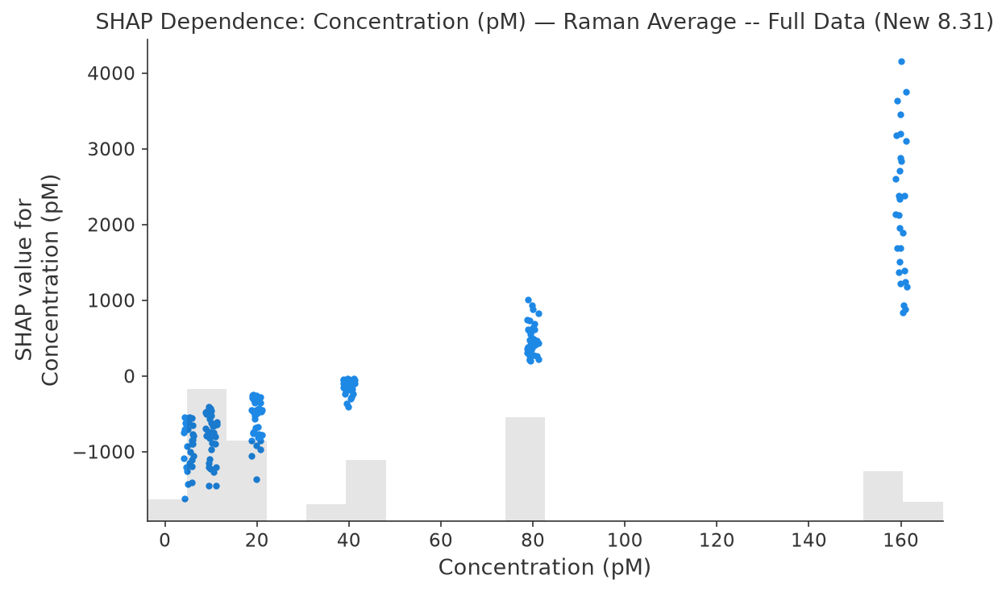
图4 浓度 (Concentration) 与SHAP依赖关系
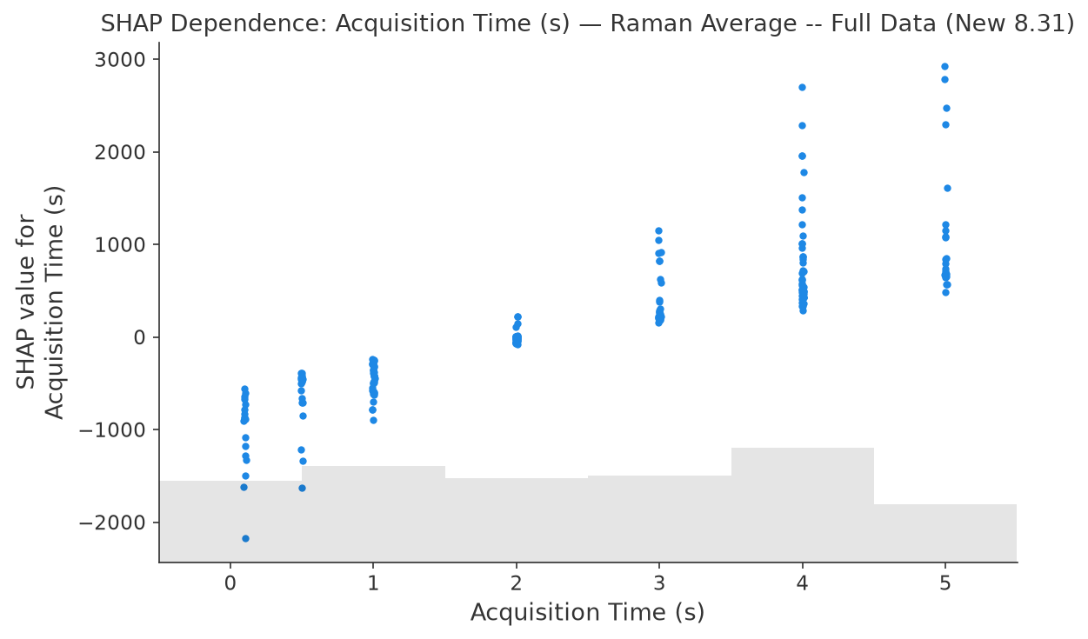
图5 采集时间 (Acquisition Time) 与SHAP依赖关系
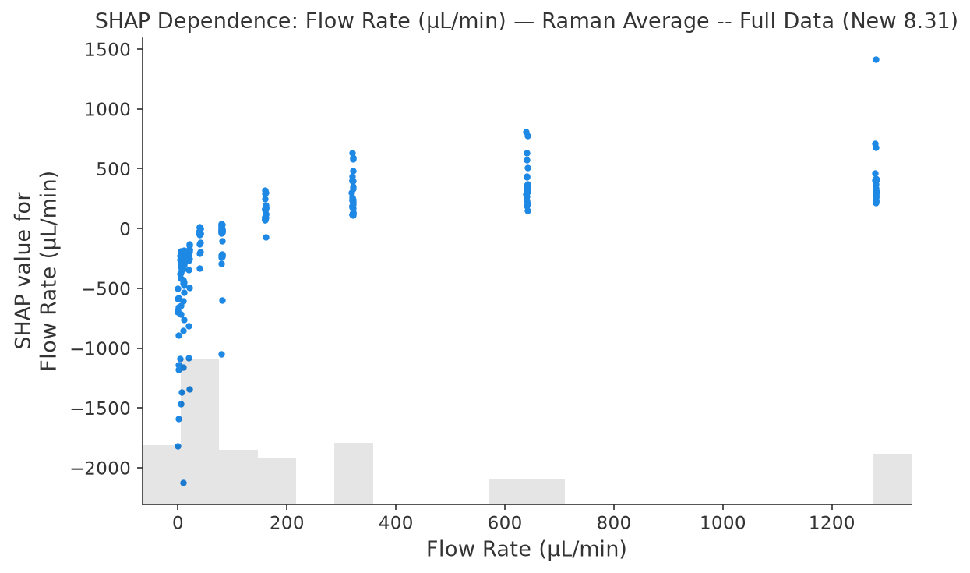
图6 流速 (Flow Rate) 与SHAP依赖关系

6.4 特征交互图（4 特征 × 6 对组合）
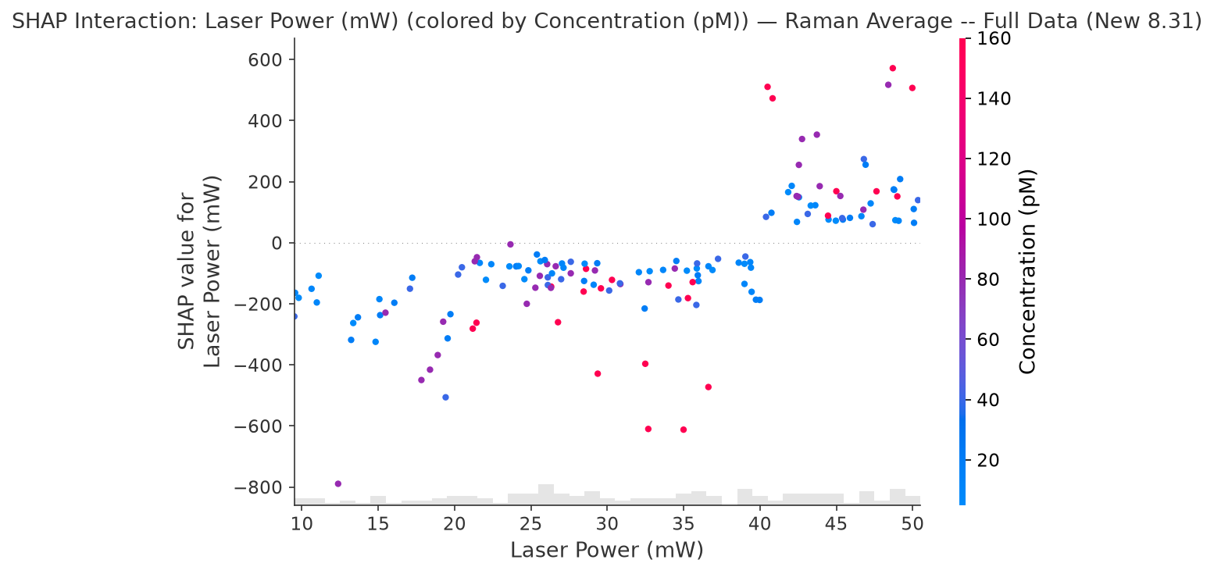
图7 交互：激光功率 × 浓度（着色）
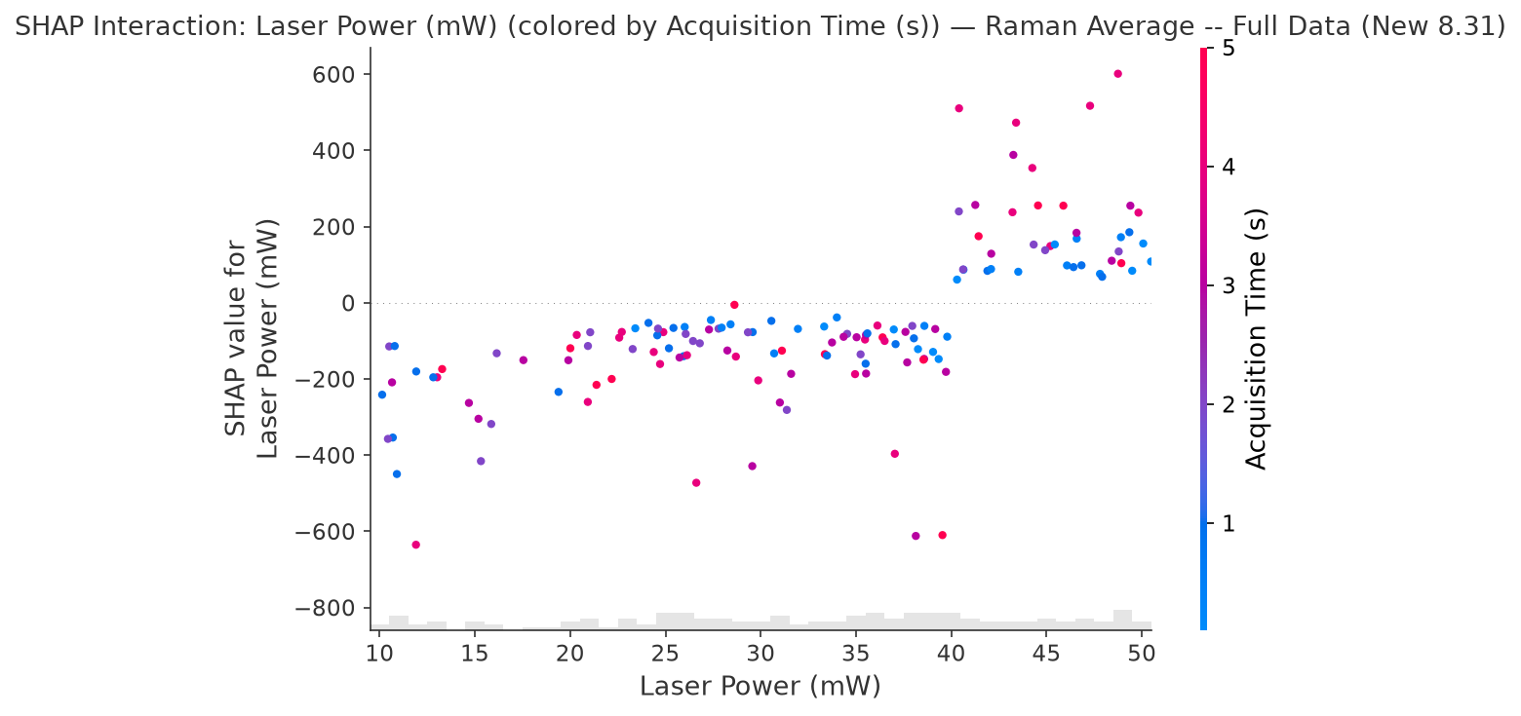
图8 交互：激光功率 × 采集时间（着色）
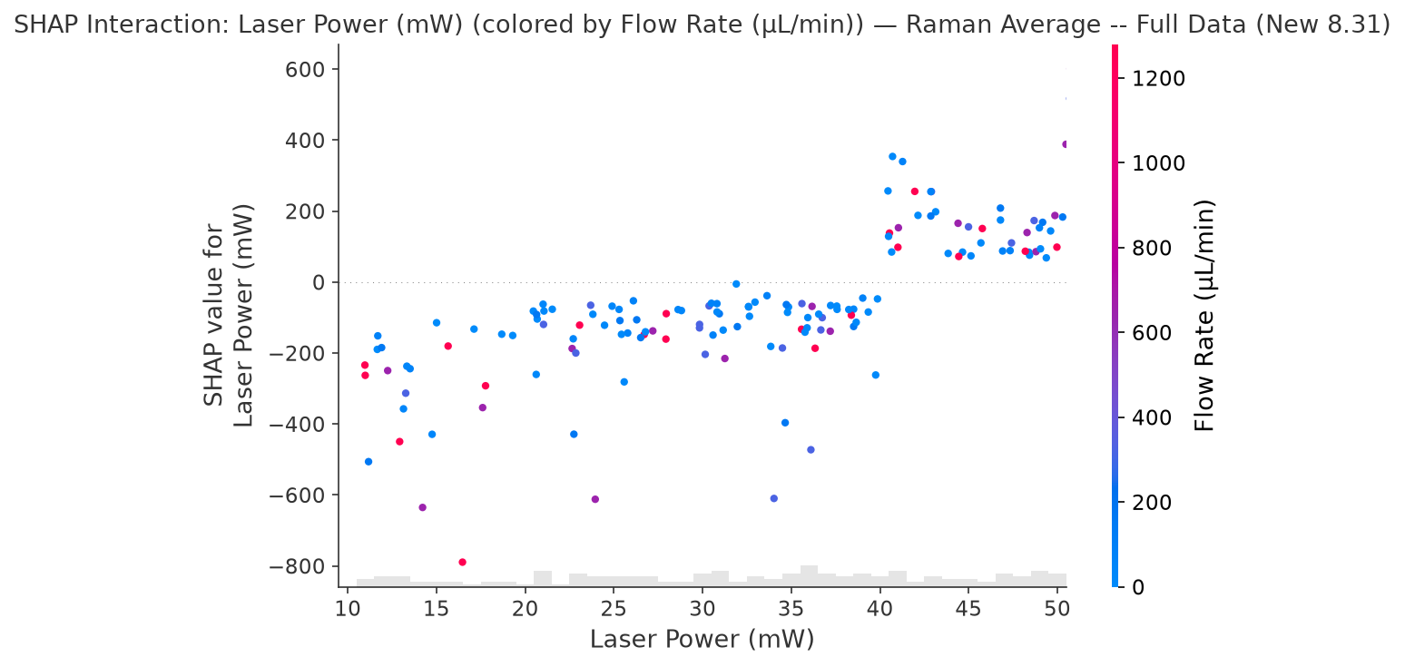
图9 交互：激光功率 × 流速（着色）
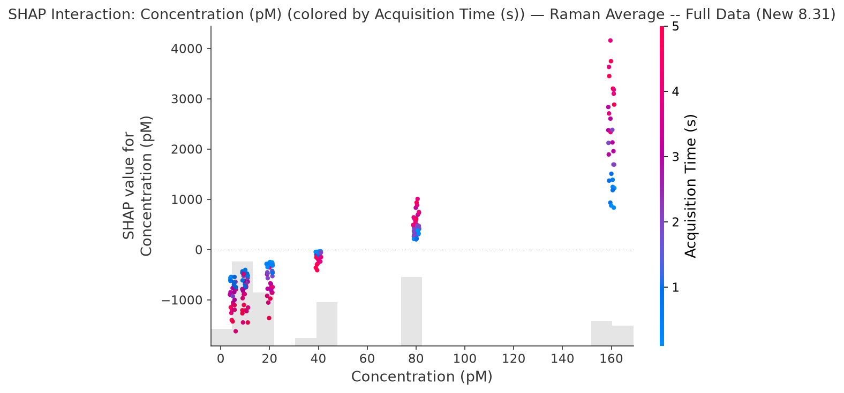
图10 交互：浓度 × 采集时间（着色）
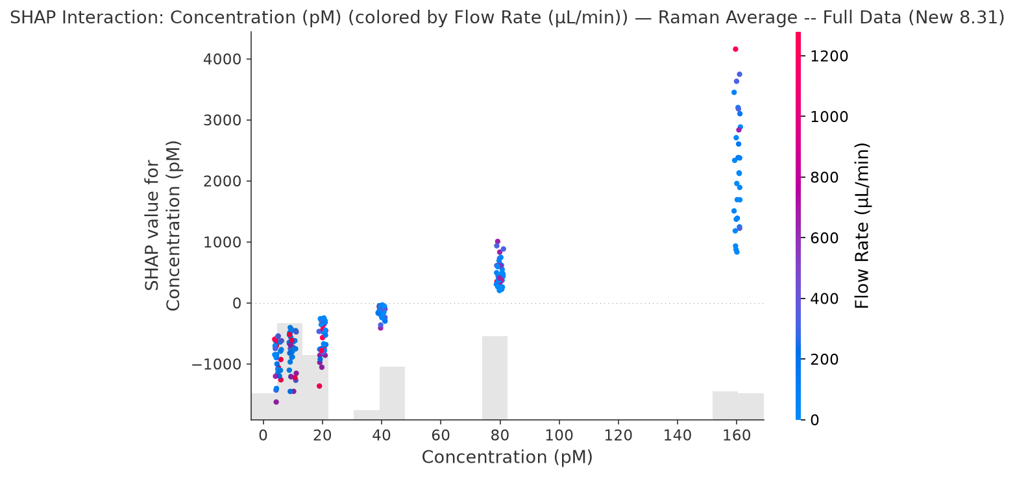
图11 交互：浓度 × 流速（着色）
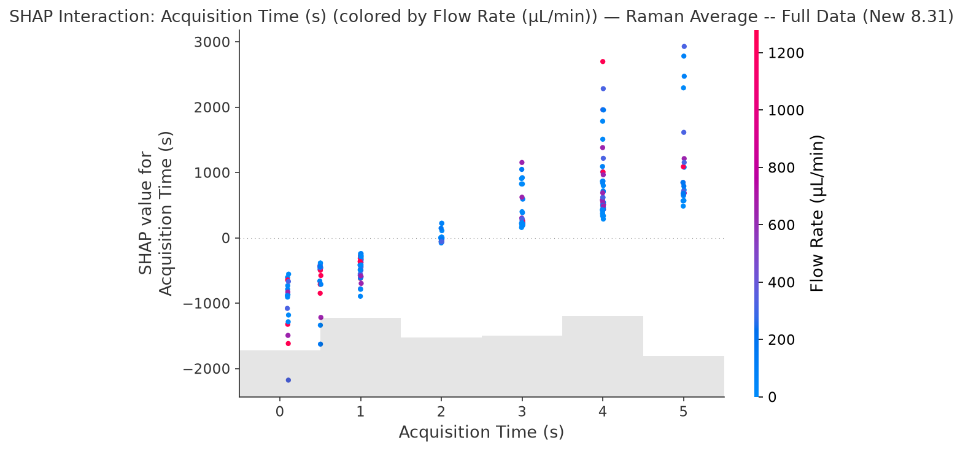
图12 交互：采集时间 × 流速（着色）

6.5 局部解释（Waterfall）
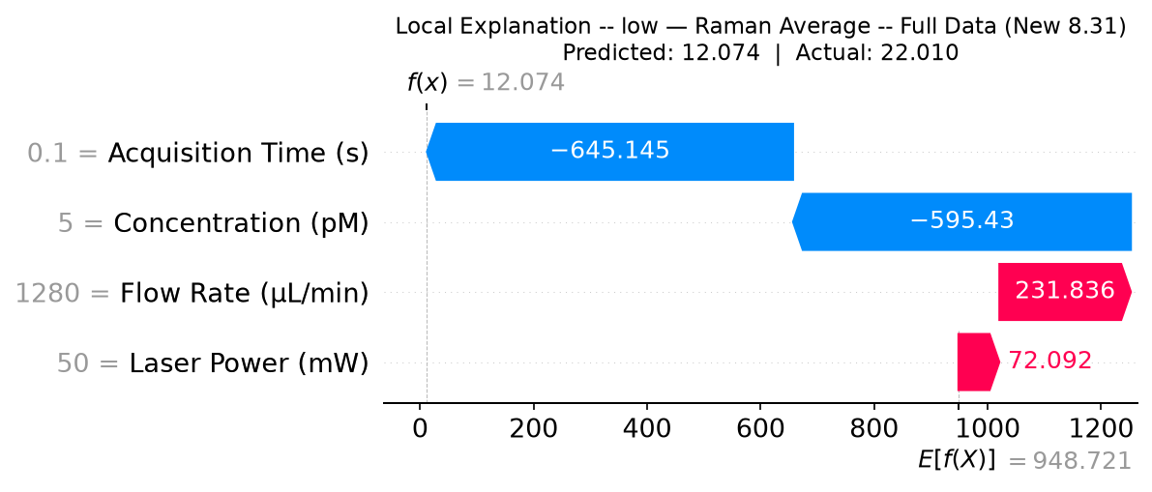
图13 SHAP局部解释 — 低值样本
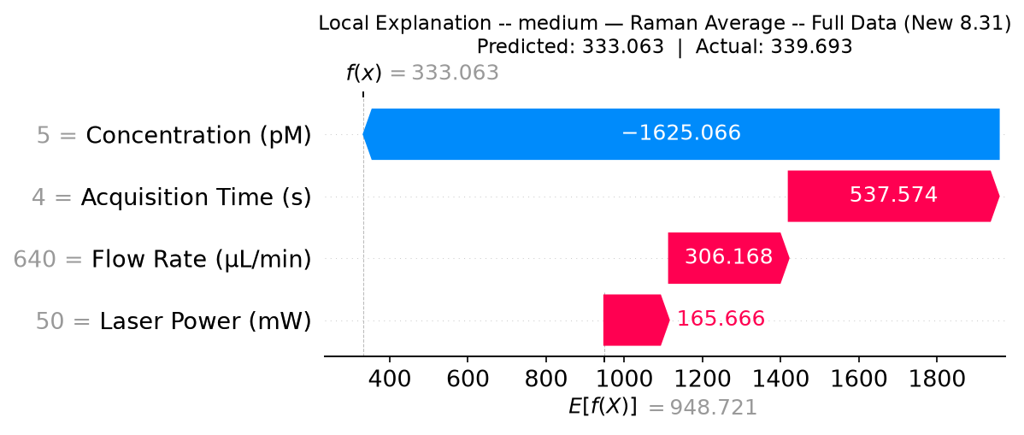
图14 SHAP局部解释 — 中值样本
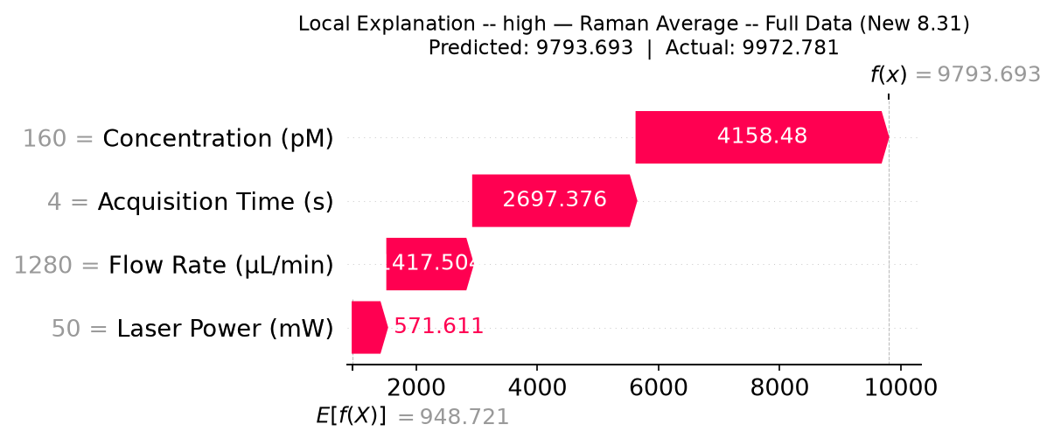
图15 SHAP局部解释 — 高值样本

6.6 Parity Plot：预测 vs 实际
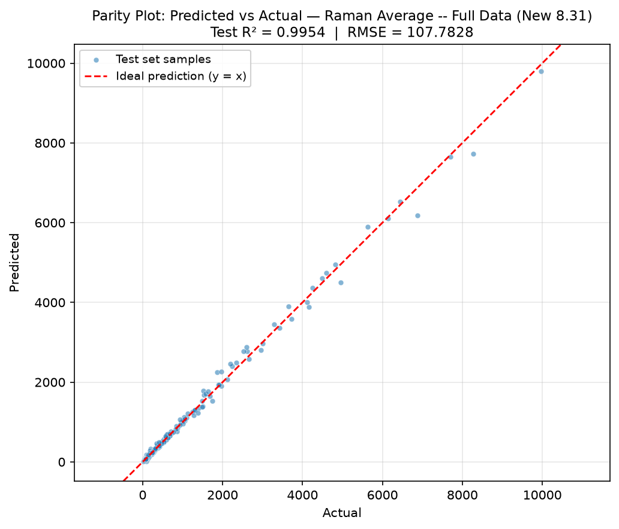
图16 Parity Plot：预测 vs 实际（与 y=x 参考线对比）

七、结论
- 浓度 (Concentration) 是影响拉曼强度平均值的最关键因素，远超其他因素。
- 采集时间 (Acquisition Time) 是第二影响因素，时间越久信号越强。
- 流速 (Flow Rate) 是第三影响因素，流速越快信号越强，停止时信号最低。
- 激光功率 (Laser Power) 贡献最小。

